Modul pro procesory PIC16F87x
Milan Horkel

Moduly PIC16F87xDIL2801A a PIC16F87xSO2801A jsou určeny pro práci s procesory PIC s 28 vývody. Schéma a dokumentace je společná pro obě varianty modulů.
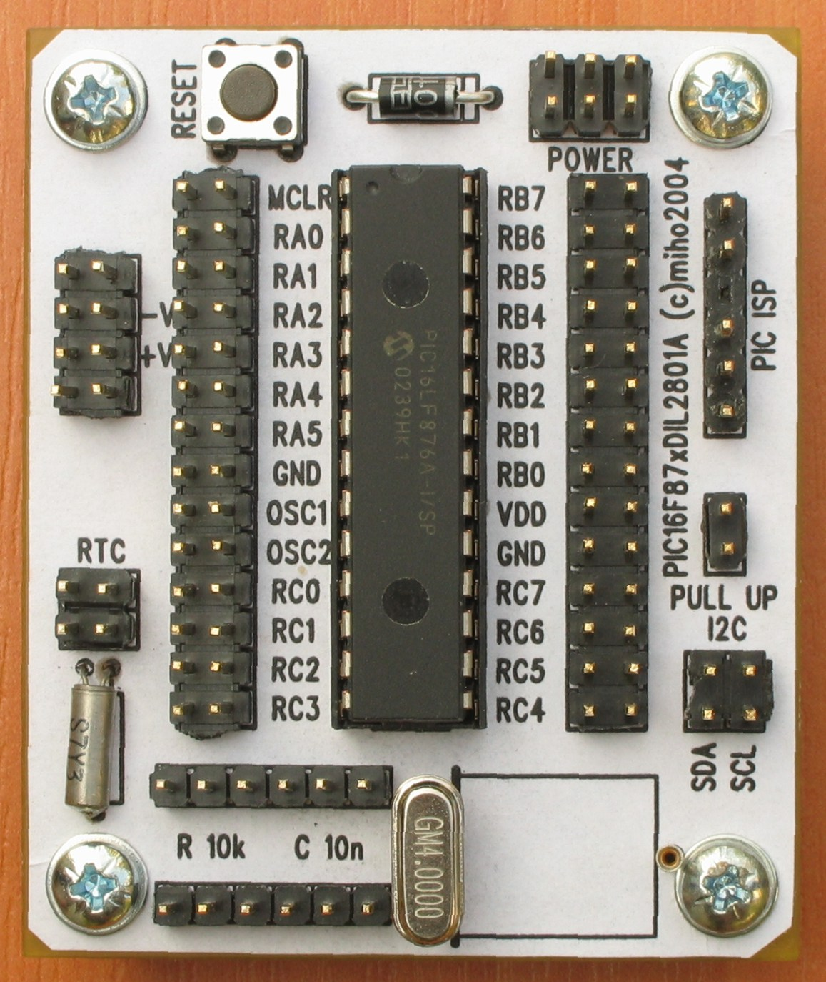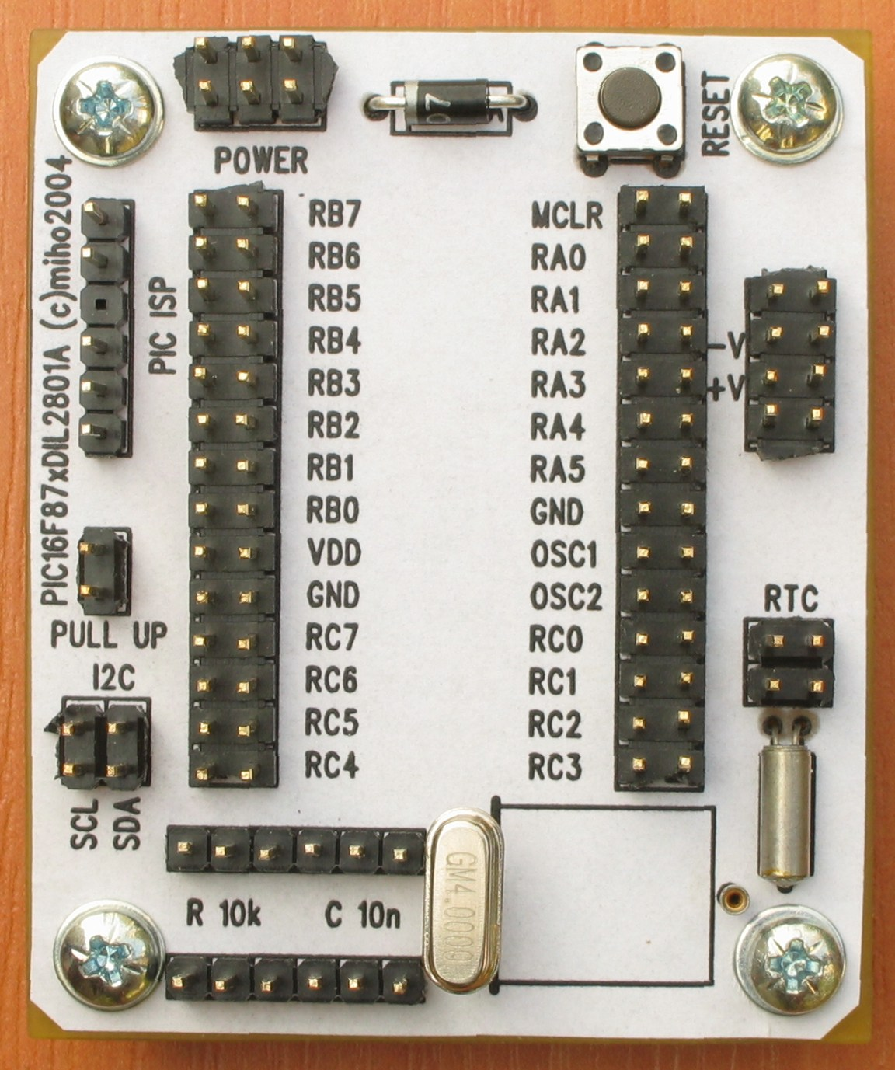

Technické parametry
Parametr | Hodnota | Poznámka
Napájení | +2V až +5V | Dle aplikace
Spotřeba | cca 2mA | Závisí na aplikaci a zatížení výstupů
Podporované procesory | PIC16F873, 873A, 876, 876A | Procesory PIC s 28 vývody v pouzdrech DIL a SO
Rozměry | 51 x 61 x 16 mm | Výška na základní deskou

Popis konstrukce

Úvodem
Modul obsahuje samotný procesor spolu s nejobvyklejšími součástkami okolo sebe. Pro (hlavní) krystal je vhodné osadit konektor (například z precizní DIL patice), aby bylo možno použít libovolný krystal. Některé novější procesory dokonce krystal vůbec nepotřebují a vývody původně určené pro krystal lze použít jako vstupní či výstupní vývody. Procesor je možno programovat přímo v zapojení prostřednictvím programovacího konektoru.
Dále je na modulu umístěno několik odporů a kondenzátorů k volnému použití.

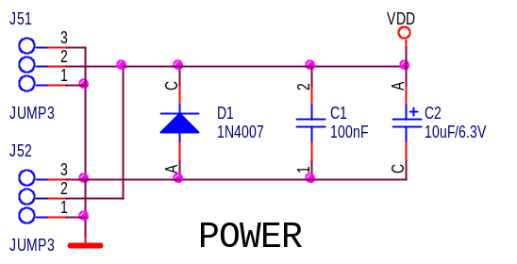
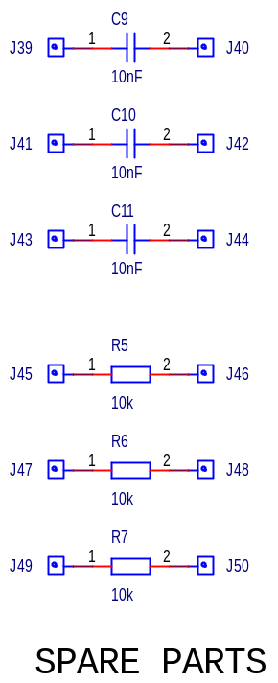
Zapojení modulu
Zapojení je velmi jednoduché. Dioda D1 je ochranná proti přepólování napájení. Krystal X1 je hlavní krystal (je v patici) a X2 je hodinkový krystal pro RTC (připojuje se pomocí propojek J34 a J35).
Propojky J30 až J33 umožňují připojení referenčního napětí a blokovacích kondenzátorů pro referenční napětí. Propojky J36 až J38 umožňují připojit pull-up odpory na vývody I2C jednotky.

Mechanická konstrukce
Mechanická konstrukce je standardní jako u ostatních modulů stavebnice. V rozích desky jsou rohové sloupky M3 výšky 5mm pro uchycení modulu k nosné desce.

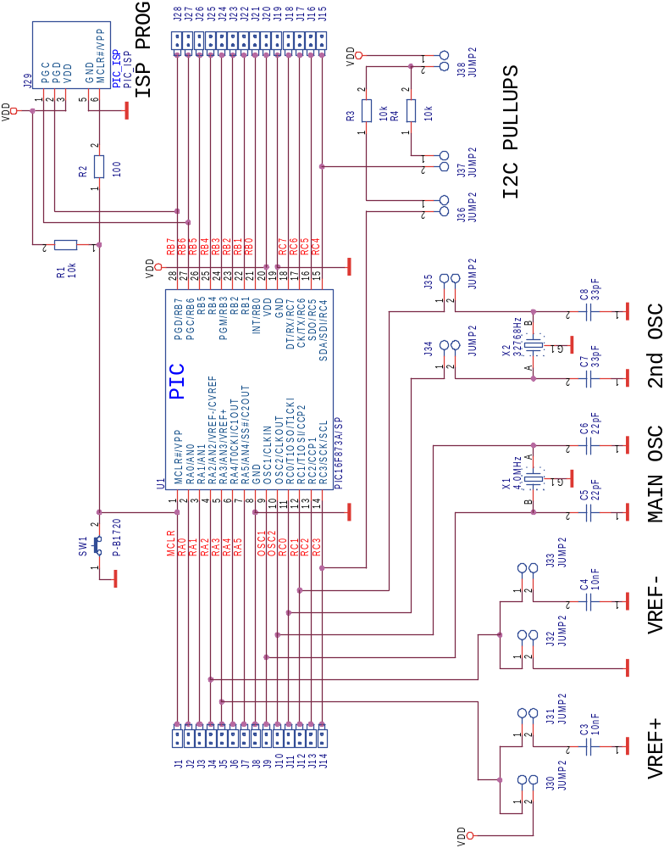

Osazení a oživení

Osazení
Při osazování nezapomeneme ne to, že krystal X1 má být v patici tvořené 3 piny z precizního DIL soklu a procesor v DIL pouzdře je umístěn v obyčejné DIL patici.

  Reference | Hodnota
  Odpory
  R2 | 100
  R1,R3,R4,R5,R6,R7 | 10k
  Keramické kondenzátory
  C5,C6 | 22pF
  C7,C8 | 33pF
  C3,C4,C9,C10,C11 | 10nF
  C1 | 100nF
  Tantalové kondenzátory
  C2 | 10uF/6.3V
  Diody
  D1 | 1N4007
  Integrované obvody
  U1 | PIC16F873A/SP  PIC16F873A/SO
  Krystaly
  X2 | 32768Hz
  X1 | 4.0MHz
  Reference | Hodnota
  Mechanické součástky
  SW1 | P-B1720
  J38 | JUMP2
  J39+J41+J43,  J40+J42+J44,  J45+J47+J49,  J46+J48+J50 | JUMP3
  J29 | PIC_ISP (JUMP6)
  J34+J35, J36+J37 | JUMP2x2
  J51+J52 | JUMP2x3
  J30+J31+J32+J33 | JUMP2x4
  J1-J14,J15-J28 | JUMP2X14
  Konstrukční součásti
  1x | SOKL DIL18
  4x | Šroub M3x12, křížový, válcová hlava
  4x | Podložka M3
  4x | Sloupek M3x5

Tabulka zahrnuje obě varianty (DIL i SO pouzdro).

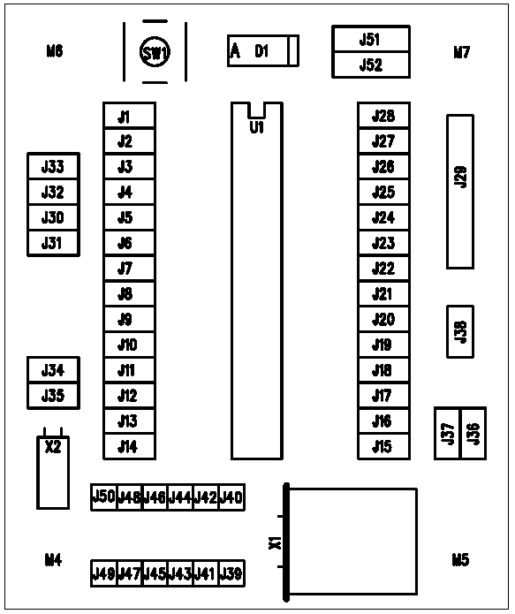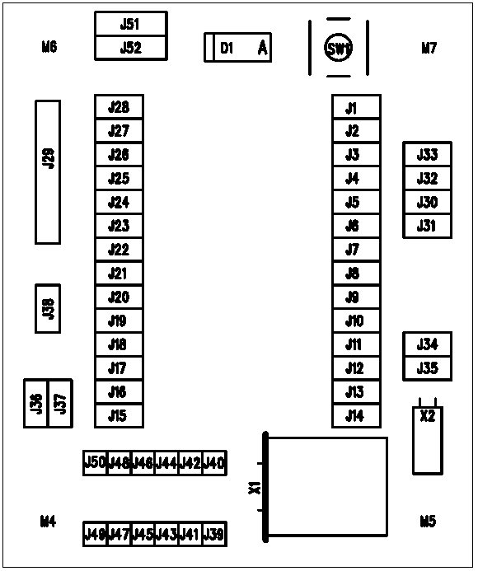
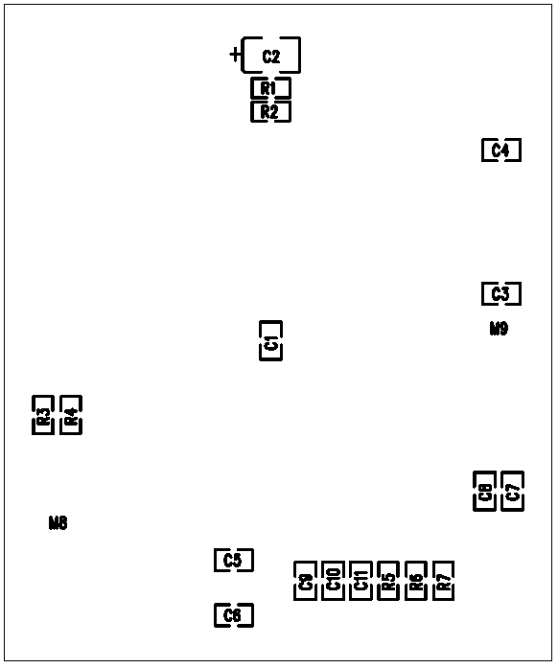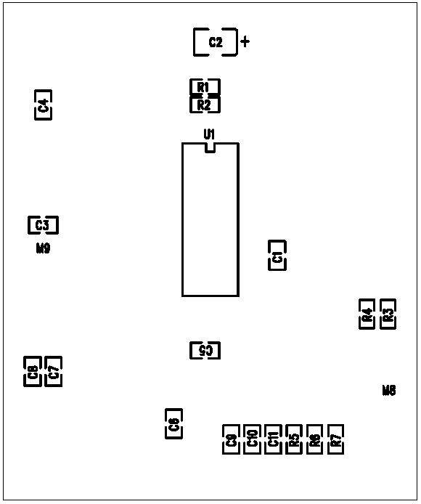

Oživení
Zapojení je natolik jednoduché, že není co oživovat. Před použitím je vhodné zkontrolovat ohmmetrem, zda všechny spoje vedou a zda nejsou na desce zkraty.

